（様式第１-１号）補助事業計画書
フリガナ |  |  | ペダルスタンダード カブシキカイシャ
名称（商号又は屋号） |  |  | PEDAL STANDARD株式会社
法人番号（13桁）  ※個人事業主は記載不要 |  |  | 8 | 1 |  |  | 4 | 0 | 0 |  | 0 | 1 |  |  | 1 | 3 |  |  | 4 | 7 | 3 |  | 4
現在事業を行っている事業所の住所 |  |  | （〒650 - 0011 ）  兵庫県神戸市中央区下山手通2-13-3建創ビル9F
補助事業を実施する  事業所の住所 |  |  | （〒650 - 0011 ）  兵庫県神戸市中央区下山手通2-13-3建創ビル9F
自社ホームページ  ※無い場合は記載不要 |  |  | コーポレート：https://pedalstandard.com/  サービスサイト：https://rincle.co.jp/
※以下のいずれかのチェックを入れてください。
中小企業者【補助率１/２以内】 |  |  |  |  |  |  |  |  |  | 小規模事業者【補助率２/３以内】
業種 |  | 資本金の額  又は  出資の総額 |  |  |  | 常時使用する従業員の数 |  |  |  | 業種 |  |  |  |  |  |  |  |  |  | 常時使用する  従業員の数
□ | ①製造業 | ３億円以下 |  |  |  | 300人以下 |  |  |  | □ |  |  | ①製造業 |  |  |  |  |  |  | 20人以下
□ | ②建設業 |  |  |  |  |  |  |  |  | □ |  |  | ②建設業
□ | ③運輸業 |  |  |  |  |  |  |  |  | □ |  |  | ③運輸業
□ | ④その他の業種  （⑤～⑩を除く） |  |  |  |  |  |  |  |  | □ |  |  | ④その他業種  （⑤～⑩を除く）
□ | ⑤卸売業 | １億円以下 |  |  |  | 100人以下 |  |  |  | □ |  |  | ⑤卸売業 |  |  |  |  |  |  | ５人以下
□ | ⑥サービス業  （⑨,⑩を除く） | 5,000万円  以下 |  |  |  | 100人以下 |  |  |  | □ |  |  | ⑥サービス業  （⑨,⑩を除く）
□ | ⑦小売業・飲食店 | 5,000万円  以下 |  |  |  | 50人以下 |  |  |  | □ |  |  | ⑦小売業・飲食店
□ | ⑧ゴム製品製造業 | ３億円以下 |  |  |  | 900人以下 |  |  |  | □ |  |  | ⑧ゴム製品製造業 |  |  |  |  |  |  | 20人以下
□ | ⑨ソフトウェア業、情報処理サービス業 | ３億円以下 |  |  |  | 300人以下 |  |  |  | ✔ |  |  | ⑨ソフトウェア業、情報処理サービス業 |  |  |  |  |  |  | ５人以下
□ | ⑩旅館業 | 5000万円  以下 |  |  |  | 200人以下 |  |  |  | □ |  |  | ⑩宿泊業、娯楽業 |  |  |  |  |  |  | 20人以下
常時使用する  従業員の数 |  | ０人 |  |  |  |  |  |  |  | 設立年月日  （西暦） |  |  |  |  |  |  |  | 2024年6月6日
資本金の額 |  | 5,000千円
担当 | フリガナ | ヨシカワ トモノブ |  |  |  |  |  |  |  | 役職 |  |  |  |  |  |  |  | 事業担当
担当 | 氏名 | 吉川 朋伸
担当 | 住所 | 兵庫県西宮市甲陽園本庄町6-67-203
担当 | 電話番号 | 0798-74-4655 |  |  |  |  |  |  |  | FAX番号
担当 | メールアドレス | tomonobu_yoshikawa@pedalstandard.com
ひょうご産業SDGs  推進宣言事業の登録 |  | 有 □ |  |  | 登録日 |  |  |  |  |  |  |  |  | 無 ✔ |  |  | 「有」の場合は、登録証の写しを提出してください。
ひょうご産業SDGs  認証事業の登録 |  | 有 □ |  |  | 登録日 |  |  |  |  |  |  |  |  | 無 ✔ |  |  | 「有」の場合は、認証書の写しを提出してください。
パートナーシップ  構築宣言の実施 |  | 有 □ |  |  | 宣言日 |  |  |  |  |  |  |  |  | 無 ✔ |  |  | 「有」の場合は、宣言文の写しを提出してください。
他の補助金の  申請状況 |  | 有 □ |  |  | 補助金名  ※申請予定を含みます。 |  |  |  |  |  |  |  |  |  |  |  |  |  |  |  |  | 無 ✔
※商号又は屋号（法人番号含む）は交付決定がなされた場合、公表することがあります。

１ 現在の事業内容について
※現在、自社の商品や製品、サービスの具体的な内容と、それを誰にどのように提供しているのか、具体的に記載してください。
PEDAL STANDARD株式会社は、兵庫県神戸市に本社を置き、スポーツバイク体験プラットフォーム「RINCLE（リンクル）」を運営している。

スポーツバイクは、健康増進、環境負荷の低減、地域観光の活性化など、多くの社会的価値を持つ移動・レジャー手段である。サイクリングは幅広い年代が楽しめる有酸素運動として健康寿命の延伸や生活習慣病予防に寄与するとともに、自動車利用の代替によるCO₂排出量削減にも貢献する。また、地域をゆっくり周遊できる特性から、飲食店・宿泊施設・観光施設への立ち寄りを促進し、交流人口の拡大や地域経済の活性化につながることから、全国の自治体でもサイクルツーリズムを活用した地域振興が推進されている。

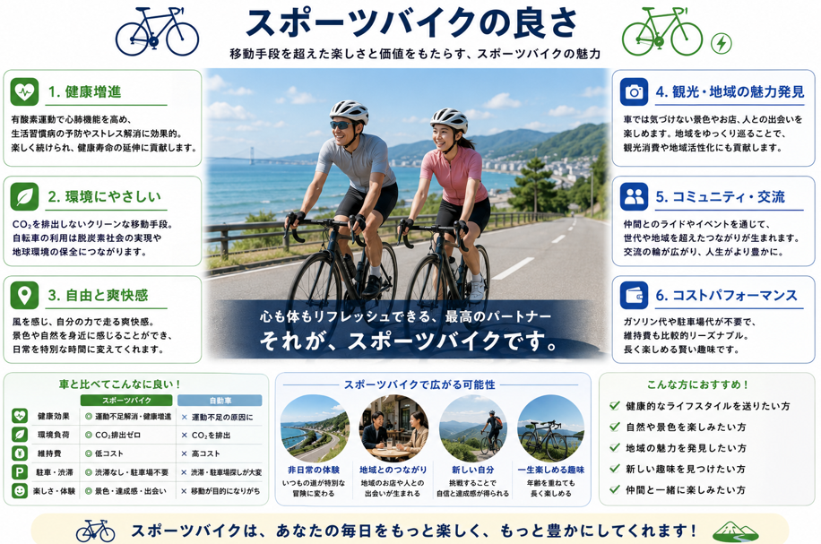

近年、スポーツバイク市場は健康志向の高まりやサイクルツーリズムの推進、訪日外国人旅行者の増加などを背景に拡大している。また、国や自治体においても自転車活用推進計画や地域周遊観光の取組が進められており、スポーツバイクを活用した体験サービスへの需要は今後も拡大すると見込まれる。
このような市場環境を背景に、当社はスポーツバイク体験プラットフォーム「RINCLE」を展開し、販売店・利用者・地域をつなぐ新たなサービスモデルを構築している。
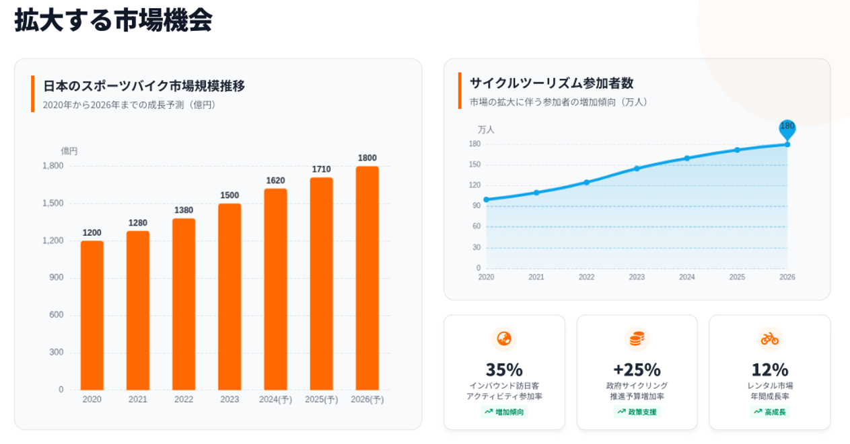

RINCLEは、全国のスポーツバイク専門店と利用者をつなぐ予約プラットフォームであり、ロードバイク・クロスバイク・e-Bikeなどを購入前に安心して体験できるサービスを提供している。

スポーツバイクは10万円から100万円を超える高額商品である一方、購入前に十分な試乗機会が少ないことが業界全体の課題となっている。当社は単なるレンタルサービスではなく、「体験 → 来店 → 購入」という導線を構築し、販売店への送客、新規顧客創出、販売促進を実現するスポーツバイク体験プラットフォームを目指している。
サービス開始から短期間で全国56店舗が加盟し、スポーツバイク体験プラットフォームとして着実にネットワークを拡大している。加盟店からは新規顧客との接点創出や購入につながる仕組みとして評価を受けており、今後3年間で300店舗への拡大を目標としている。
利用者はスポーツバイク初心者、購入検討者、観光客、訪日外国人など幅広く、安心してスポーツバイクを体験できる環境を提供している。

RINCLEは単なる予約サービスではなく、スポーツバイクを起点として「販売店」「飲食店」「宿泊施設」「観光施設」「地域イベント」をつなぐ地域循環型プラットフォームである。本事業を通じて県内外から交流人口を創出し、地域消費の拡大、健康増進、脱炭素社会の推進など、地域全体への波及効果を生み出すことを目指している。

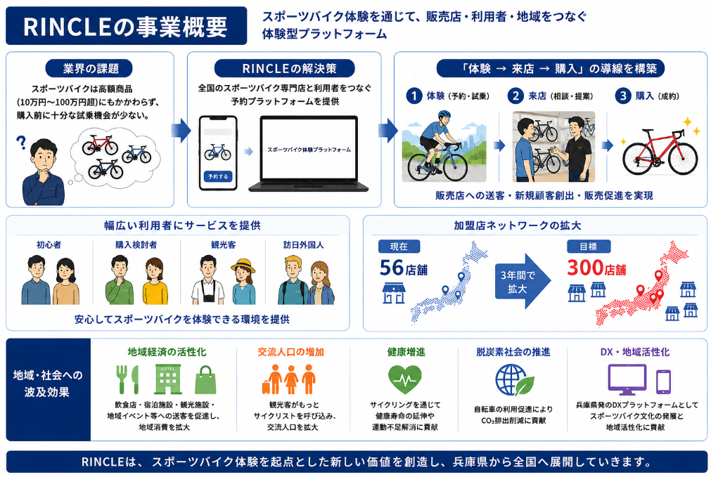

地域経済の活性化に加え、加盟店の販売機会を創出し、スポーツバイク市場全体の発展に貢献することを目指している。

２ 自社の強み
※競合他社と比較して、自社の優れている（ノウハウ、経営資源、技術力等）について、具体的に記載してください。
（１）20年以上にわたるスポーツバイク業界での実績
代表者および役員は、大手スポーツバイクメーカーにおいて20年以上、販売店支援、市場開拓、店舗開発を行い、全国の販売店との強固な信頼関係を構築してきた。このネットワークは他社にはない大きな強みであり、新規参入企業では実現が難しい全国規模でのサービス展開を可能としている。
（２）全国でも数少ないスポーツバイク体験プラットフォーム
スポーツバイク専門店を全国規模でネットワーク化し、「体験から購入まで」を一貫して支援するサービスは国内でも数少なく、高い独自性を有している。
（３）実績に裏付けられた事業モデル
サービス開始から短期間で全国56店舗（19都府県）の加盟店ネットワークを構築している。加盟店には、スペシャライズドストア、LORO、BICIAMOREなど全国の有力スポーツバイク専門店が参画しており、本事業の有効性が評価されている。

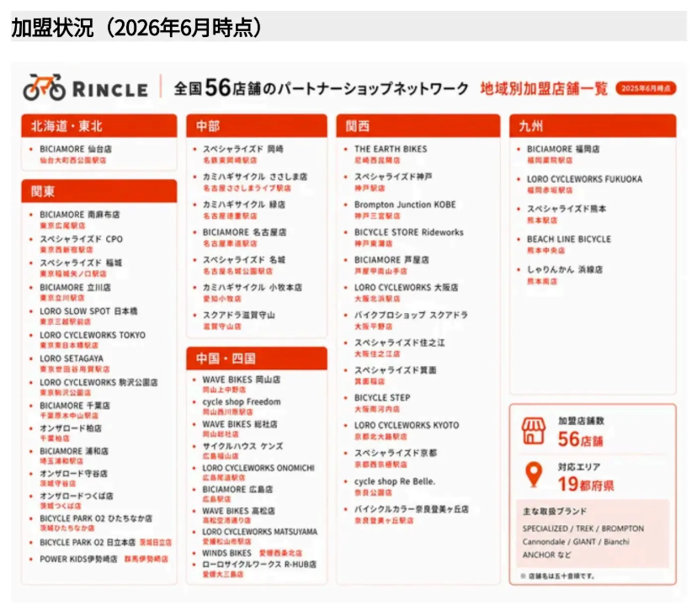

（４）地域経済への波及効果
スポーツバイク体験を通じて飲食店・宿泊施設・観光施設・地域イベントへの送客が生まれ、販売店だけでなく地域経済全体へ波及効果を生み出すことができる。
（５）健康・環境への貢献
サイクリングは健康寿命の延伸、生活習慣病予防、運動不足解消に寄与するとともに、自動車利用の代替として脱炭素社会の実現にも貢献する。

３ 自社の弱み
※競合他社と比較して、自社の劣っている点（ノウハウ、経営資源、技術力等）について、具体的に記載してください。また、自社が直面している環境（機会や脅威）
（１）認知度がまだ低い
サービス開始から間もないため、一般消費者への認知度は十分ではなく、継続した情報発信が必要である。
（２）データ活用機能が不足
予約データや利用者属性、購入転換率などを分析するシステムが十分ではなく、データを活用した経営改善やマーケティングに課題がある。
（３）加盟店向けDX機能が不足
加盟店が予約状況や利用者分析をリアルタイムで確認できる環境が整備されておらず、店舗運営の効率化に課題がある。
（４）インバウンド対応不足
訪日外国人観光客の増加が見込まれる中、多言語対応や外国人向け予約導線が十分ではなく、需要を取り込めていない。
【機会】
健康志向の高まり、サイクルツーリズムの推進、訪日外国人観光客の増加により、スポーツバイクを活用した体験型観光への需要は拡大している。また、兵庫県では地域周遊観光、DX推進、健康づくりが重点施策となっており、本事業との親和性は非常に高い
。
【脅威】
少子高齢化や人口減少により、自転車販売店では新規ユーザーの獲得が課題となっている。これらの課題は県内販売店全体の競争力にも影響しており、DXによる新たな体験価値の創出が必要である。

４ 本補助事業の実施の必要性
※２と３を踏まえて、今回の設備等の導入に至った背景や必要性について具体的に記載してください。
現在、全国56店舗の加盟店ネットワークを構築しているが、今後300店舗への拡大を見据えると、現行システムでは予約管理、顧客分析、加盟店支援、多言語対応などに限界がある。
スポーツバイク市場では「購入前に体験できない」という課題が市場拡大を妨げており、初心者や訪日外国人でも安心して利用できる環境整備が急務となっている。
本補助事業ではAIレコメンド、多言語対応、CRM、加盟店ダッシュボードなどを備えた次世代プラットフォームを構築し、利用者の利便性向上と加盟店のDX化を推進する。
また、本事業は神戸市をはじめとする自治体が推進する健康づくり、地域周遊、観光振興、DX推進とも親和性が高く、今後は地域団体やサイクリングイベントとの連携を進め、地域資源を活用した新たな観光コンテンツの創出も目指していく。
さらに、本システムは兵庫県内で企画・開発し、県内加盟店へ先行導入した後、全国へ展開する計画である。兵庫県発のDXモデルとして地域ブランド向上にも貢献する。
事業拡大に伴い、システム運営、カスタマーサポート、営業、マーケティング、データ分析などの人材採用も計画しており、県内の雇用創出にも寄与する。

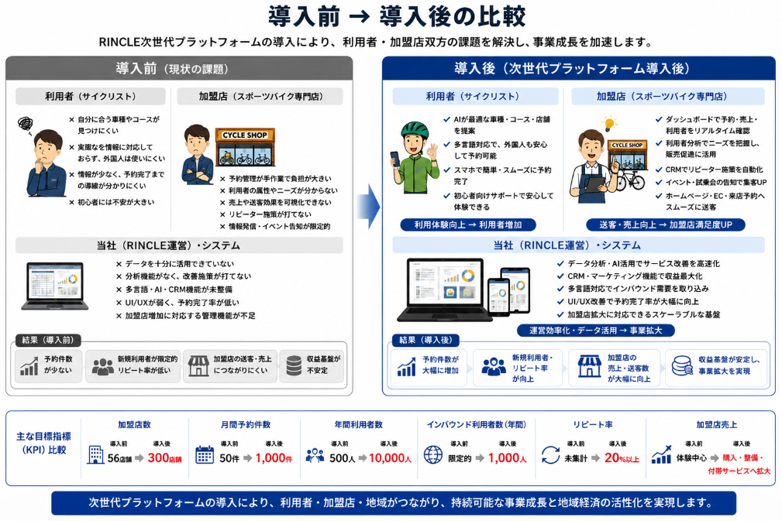

５ 導入する設備等の概要について
※導入する設備等の内容（製品名、性能・スペック等）について、具体的に記載してください。
本事業では、RINCLE次世代プラットフォームシステムを構築する。

開発費は約680万円（税抜）を予定しており、本補助金を活用して利用者・加盟店双方が利用できる高機能なクラウド型DX基盤を整備する。

導入機能は以下のとおりである。
- AIコンシェルジュ・チャットボット機能開発
- AIレコメンド・検索最適化機能開発
- 加盟店ダッシュボード開発
- CRM・マーケティング自動化機能開発
- 決済・会員管理システム高度化
- 多言語対応システム開発
- 予約・在庫管理システム高度化
- スマートフォンUI／UX改善

これらを個別システムではなく、一体型プラットフォームとして構築することで、予約・顧客管理・販売促進・地域情報発信を一元管理できる仕組みを実現する。
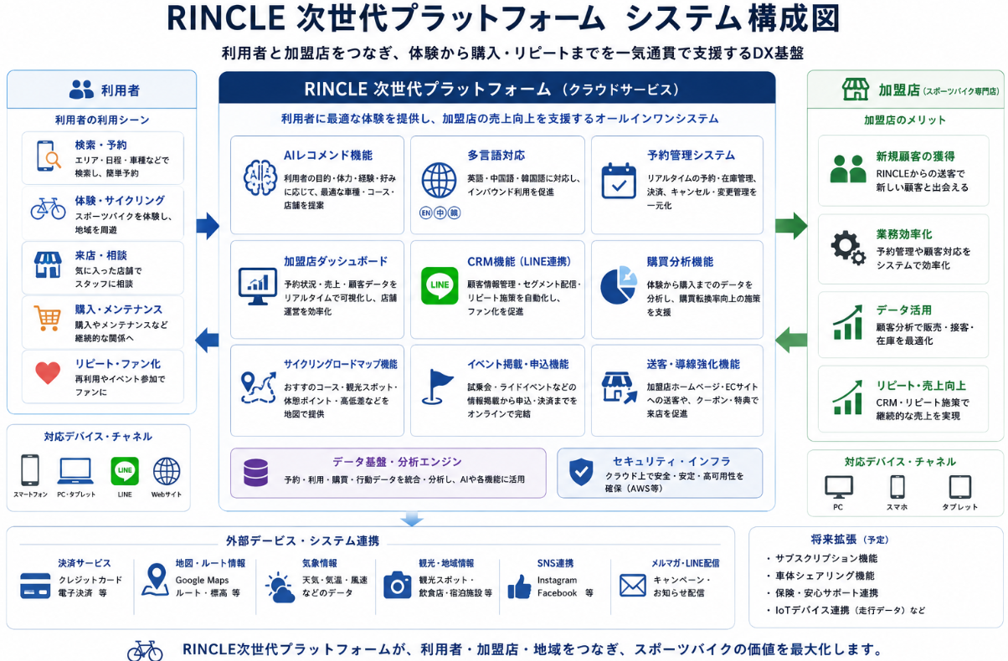

６ 設備等の導入によって期待される効果
※設備等の導入がどのように収益力の向上につながるか具体的に記載してください（可能な限り数値を用いてください）。
本設備導入により、AIレコメンド、多言語対応、CRM、加盟店ダッシュボード等を活用し、利用者満足度の向上と加盟店の売上向上を実現する。

導入機能 | 期待効果 | 現状 | 目標
AIレコメンド・UI改善 | 予約完了率向上 | 月間50件 | 1,000件
加盟店ダッシュボード | 加盟店拡大 | 56店舗 | 300店舗
CRM・LINE連携 | リピート利用促進 | 未集計 | 20%以上
多言語対応 | インバウンド利用拡大 | 限定的 | 年間1,000人
検索・観光機能 | 利用者増加 | 年間500人 | 年間10,000人

各数値目標は、設備導入機能との関係に基づき設定している。

- AIレコメンド機能により、利用者に最適な車種・店舗・コースを提案し、予約完了率を向上させることで、月間予約件数を50件から1,000件へ拡大する。
- 多言語対応により、訪日外国人が予約しやすい環境を整備し、年間1,000人のインバウンド利用を目指す。
- CRM・LINE連携により、利用後のフォローや情報発信を強化し、リピート利用を促進する。
- 加盟店ダッシュボードにより、予約・売上・利用者分析を可視化し、加盟店満足度を高めることで300店舗への拡大を実現する。
- サイクリングロードマップ・イベント機能により、地域周遊を促進し、年間利用者数を500人から10,000人へ拡大する。
＊AI・多言語・UI改善・加盟店拡大を総合的に反映した目標値

本事業により、兵庫県をスポーツバイク体験・サイクルツーリズム・DX推進の先進地域として発信するとともに、健康・観光・地域経済・雇用創出を一体的に実現する持続可能な地域活性化モデルを構築し、その成果を全国へ展開していく。
以下の表は、本補助事業（RINCLE次世代プラットフォームの導入）による、今後の収益力向上に向けた予測（P/L予測）である。
 | 2027 | 2028 | 2029
 | 第3期 | 第4期 | 第5期
GMV（流通総額） | 36,250,000円 | 145,000,000円 | 365,100,000円
売上高（手数料・使用料等） | 10,662,500円 | 37,650,000円 | 80,605,000円
販売費及び一般管理費（費用） | 10,251,000円 | 17,651,000円 | 32,651,000円
営業利益 | 411,500円 | 19,999,000円 | 47,954,000円
加盟店数の拡大、予約件数の増加及びシステム利用料収入を前提として算出している。
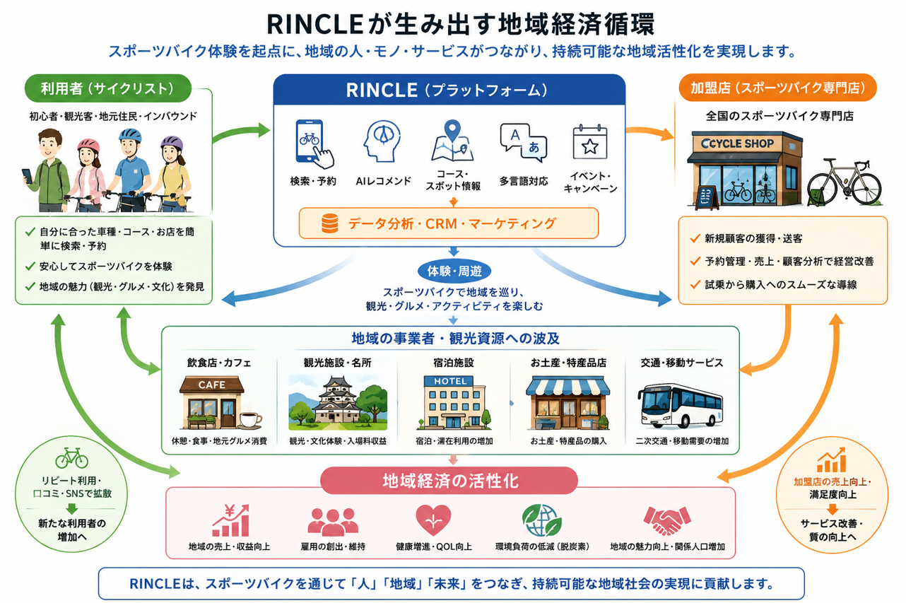

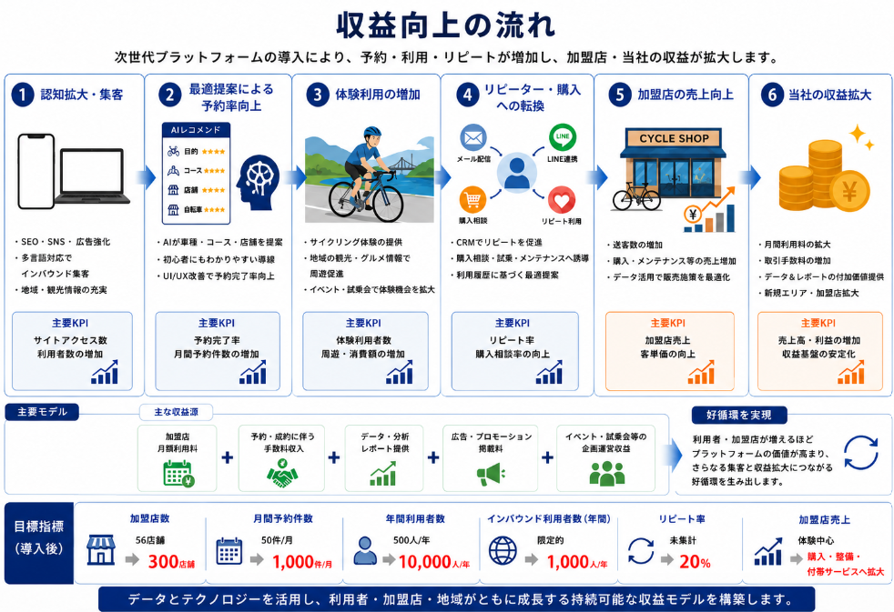

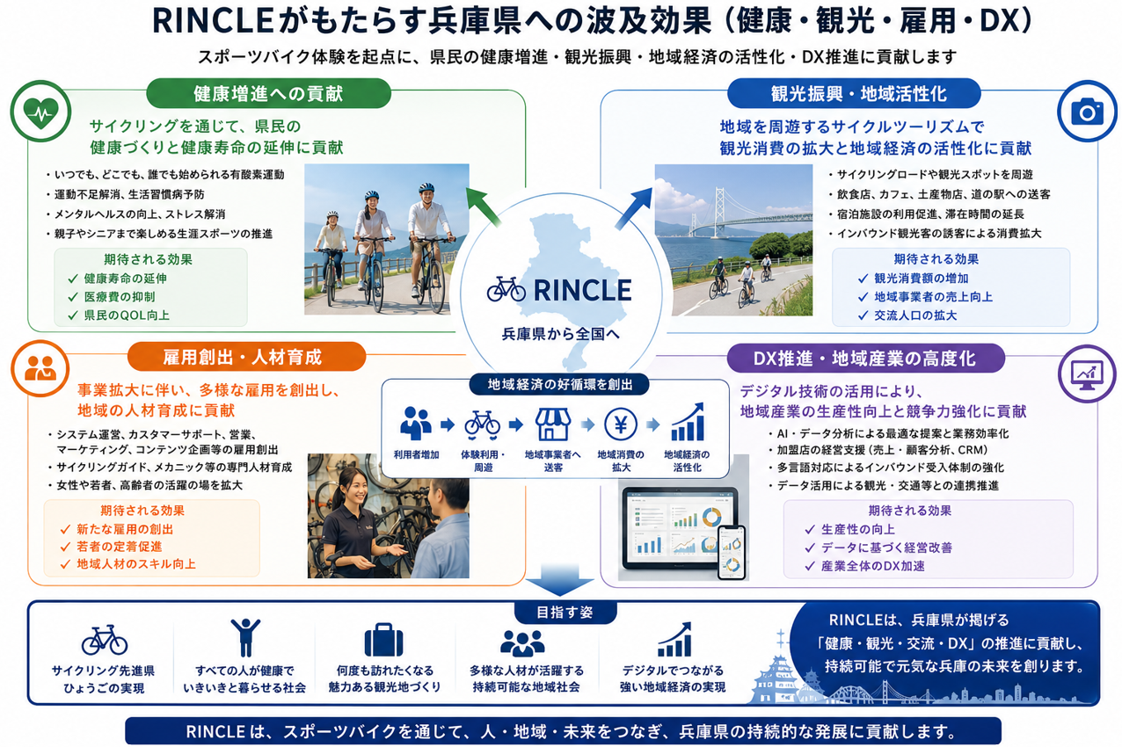

７ 経費予算書
補助対象経費名 | 金額（税抜） | 備考
AIコンシェルジュ・チャットボット機能開発 | 1,400,000 | AIによる自転車選び、利用方法案内、FAQ対応、店舗案内、多言語での問い合わせ対応を実現し、24時間ユーザーサポートを行う。
AIレコメンド・検索最適化機能開発 | 900,000 | 利用目的・レベル・地域・過去の利用履歴をもとに最適な店舗・自転車・サイクリングコースを提案。検索精度および予約完了率を向上させる。
加盟店ダッシュボード開発 | 1,100,000 | 予約件数、売上、稼働率、顧客属性、人気車種などをリアルタイムで可視化し、加盟店の経営改善・販売促進を支援する。
CRM・マーケティング自動化機能開発 | 700,000 | LINE・メール配信、リピーター向け販促、クーポン配信、利用履歴管理などを自動化し、継続利用を促進する。
決済・会員管理システム高度化 | 700,000 | Stripe決済連携、会員情報管理、本人確認、予約情報管理、決済情報管理などを強化し、安全性・利便性を向上させる。
多言語対応システム開発 | 600,000 | 日本語・英語・中国語・韓国語に対応し、訪日外国人でもスムーズに予約・利用できる環境を整備する。
予約・在庫管理システム高度化 | 600,000 | リアルタイム在庫管理、貸出・返却管理、予約カレンダー最適化、キャンセル待ち機能などを実装し、加盟店の運営効率を向上させる。
スマートフォンUI／UX改善 | 800,000 | モバイル画面の最適化、予約導線の改善、操作性向上、ページ表示速度改善などを実施し、ユーザー体験を向上させる。
合計 |  | 6,800,000

6,800,000
の千円未満を切り捨てた額＝

〔中小企業者の場合〕×１/２＝ ←補助金申請額（※）
-----------

〔小規模事業者の場合〕×２/３＝ ←補助金申請額（※）
4,533,000

（※）補助金申請額に1,000円未満の端数がある場合は、切り捨てるものとします。

８ 役員一覧

◆ 本補助金の申請を行う者が
・個 人 の 場 合：本人を記載すること
・法人その他の団体である場合：その役員等（業務を執行する社員、取締役、執行役若しくはこれらに準じる者、相談役、顧問その他の実質的に当該団体の経営に関与している者又は当団体の業務に係る契約を締結する権限を有する者をいう。）を記載すること
※当該団体の業務に係る契約を締結する権限を有する者については、本補助金の申請に関する権限又は執行に関する契約を締結する権限を委任されている場合を除き省略することができます。

役職名 | フリガナ | 生年月日  （和暦） | 性別 | 住所
役職名 | 氏名 | 生年月日  （和暦） | 性別 | 住所
代表取締役 | ﾏｽﾅｶﾞ ｺｳｷ | S50.7.22 | 男 | 兵庫県尼崎市武庫豊町二丁 目7番 21号
代表取締役 | 増永 康己 | S50.7.22 | 男 | 兵庫県尼崎市武庫豊町二丁 目7番 21号
取締役 | ﾓﾘｼﾀ ﾄｼﾛｳ | S45.7.18 | 男 | 兵庫県明石市荷山町2722-3
取締役 | 森下 敏郎 | S45.7.18 | 男 | 兵庫県明石市荷山町2722-3
取締役 | ﾆｼ ｼﾝﾔ | S55.11.8 | 男 | 兵庫県川西市けやき坂2-20-11
取締役 | 西 真也 | S55.11.8 | 男 | 兵庫県川西市けやき坂2-20-11

